Slovenská technická univerzita v Bratislave

Fakulta informatiky a informačných technológií

**Pripomienkovač pre zdravšiu a produktívnejšiu prácu pri počítači**

Semestrálny projekt

**Študent:** Bc. Peter Mačinec

**Predmet:** Vnorené systémy

**Študijný program:** Inteligentné softvérové systémy

**Študijný odbor:** Softvérové inžinierstvo

December 2020

Obsah

Motivácia 4

Analýza 4

Problémová oblasť 4

Hardvérové súčasti zariadenia 5

Riadiaca jednotka - Arduino UNO R3 5

Senzor merania teploty a relatívnej vlhkosti vzduchu - BME280 5

Senzor merania intenzity osvetlenia - BH1750 6

Displej - OLED 1.3” I2C 6

Magnetodynamický menič (bzučiak) 6

Tlačidlá 7

Špecifikácia požiadaviek 7

Funkcionálne požiadavky 7

Nefunkcionálne požiadavky 8

Návrh riešenia 8

Zapojenie hardvérových súčastí 8

Zapojenie magnetodynamického meniča 9

Zapojenie tlačidiel 9

Zapojenie BME280, BH1750 a OLED displeja 9

Programové vybavenie (firmvér) 11

Návrh testovania 16

Implementácia a testovanie 16

Zapojenie hardvérových súčastí 16

Programové vybavenie (firmvér) 17

Testovanie 17

Overenie požiadaviek pomocou špecifikácie použitých súčastí a meraní 17

Detailné preverenie funkcionalít zariadenia so zjednodušenými nastaveniami 19

Testovanie používaním pri práci počas dňa 22

Zhodnotenie 22

Literatúra 23

# Motivácia

V dnešnej dobe existuje mnoho profesií, v ktorých zamestnanci potrebujú pre vykonávanie svojej práce počítač. Programátori, účtovníci, ale aj študenti a mnoho iných využívajú počítač denne niekoľko hodín. Čoraz viac si ľudia uvedomujú problémy s tým spojené - zhoršenie zraku, ochabnutie svalstva, slabé držanie tela. Vznikajú rôzne pomôcky - okuliare s filtrami, anatomické stoličky a rôzne iné. Zdravé sedenie pri počítači napokon aj tak závisí hlavne od osoby samotnej.

Človek zahľadený do počítača a ponorený do práce ľahko zabudne na dôležité spôsoby pre udržanie zdravia - držať správne chrbticu, piť pravidelne vodu a iné. Zanedbať tieto spôsoby deň, či týždeň nehrá veľkú rolu a telo to zrejme zvládne. Avšak svoju profesiu ľudia vykonávajú takmer celý život a to môže mať kritické následky na zdravie.

Jediný dlhodobo udržateľný spôsob zníženia následkov niekoľko hodinovej dennej práce za počítačom sú vhodné návyky a upozornenia. Preto sme si ako tému tohto projektu vybrali pripomienkovač pre zdravšiu a produktívnejšiu prácu pri počítači. Jeho úlohou bude používateľa vhodne upozorňovať na pravidelné prestávky (pohybové aktivity, dodržiavanie pitného režimu, …), upozorňovať ho na nevhodné podmienky pri práci (teplota, vlhkosť vzduchu, intenzita osvetlenia) a poskytne mu tiež prehľad o čase strávenom pri počítači.

# Analýza

## Problémová oblasť

Existuje mnoho zariadení, ktoré čiastočne pokrývajú našu potrebu a dokonca ho svojimi funkcionalitami prekračujú. Príkladom sú smart hodinky, ktoré dokážu notifikovať používateľa o pitnom režime či dlhom sedení. Mnohé dokážu aj merať rôzne veličiny, pričom sú však hlavne zamerané na používateľa samotného - napríklad meranie pulzu a pohybovej aktivity. Takéto hodinky však zvyčajne neposkytujú funkcionality spojené priamo s prácou používateľa - meranie času v práci, poskytnutie efektívnych metód pri práci ako napríklad Pomodoro technika (1) a častokrát ani meranie veličín prostredia ako teplota, vlhkosť vzduchu a podobne. Tieto funkcionality nahrádzajú rôzne ďalšie zariadenia ako malé meteostanice a pokročilé budíky. Chýbajú však zariadenia, ktoré by priamo adresovali všetky potreby pre zdravšiu a efektívnejšiu prácu pri počítači.

V našej práci budeme adresovať práve problém potreby viacerých zariadení pre dosiahnutie spomínaných cieľov. Ako základ nášho zariadenia použijeme riadiacu jednotku (počítač), ktorý bude spracovávať vstupy zo senzorov pre meranie teploty, vlhkosti vzduchu a intenzity osvetlenia v miestnosti. Na základe nameraných hodnôt a času stráveného pri počítači bude riadiaca jednotka vykonávať pokročilé notifikovanie používateľa pomocou zvukovej signalizácie a displeja. Zariadenie bude zároveň poskytovať Pomodoro funkcionalitu pre efektívnu prácu pri počítači. So zariadením bude používateľ môcť pracovať pomocou tlačidiel a pracovať tak s poskytnutými funkcionalitami.

## Hardvérové súčasti zariadenia

V tejto kapitole opíšeme detailne potrebné hardvérové súčasti zariadenia. Okrem uvedených sme využili tiež rezistory (100Ω a 3x 10kΩ), prepojovacie káble a nepájivé kontaktné pole.

### Riadiaca jednotka - Arduino UNO R3

Riadiaca jednotka má v našom zariadení za úlohu čítať namerané hodnoty z modulov a tlačidiel (vstup od používateľa) a nastavovať na základe vstupov a času vhodné výstupy (na displej a pomocou zvukovej signalizácie).

Ako riadiacu jednotku sme sa rozhodli využiť vývojovú dosku Arduino UNO R3 založenú na báze mikropočítača ATmega328P (). Výber dosky bol podmienený najmä jednoduchosťou používania a rozsiahlou komunitou. Detailnejší opis vývojovej dosky Arduino UNO R3 možno nájsť na oficiálnej stránke pre Arduino (2).

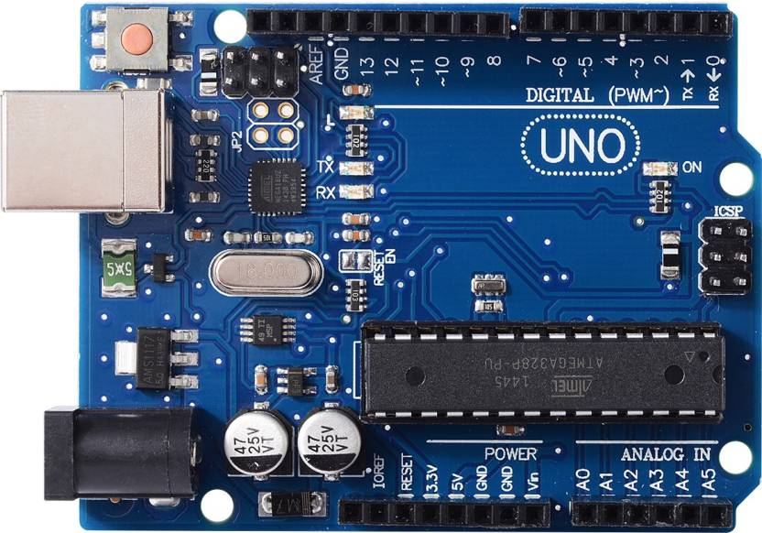

Obr. 1 - Vývojová doska Arduino UNO R3

### Senzor merania teploty a relatívnej vlhkosti vzduchu - BME280

Ako senzor na meranie teploty a relatívnej vlhkosti vzduchu sme sa rozhodli využiť BME280 (). Tento senzor umožňuje merať teplotu, relatívnu vlhkosť vzduchu a tlak. Meranie tlaku však v našom prípade nevyužívame. Hlavné dôvody výberu tohto senzoru sú presnosť oproti jednoduchším zariadeniam (napr. DHT11 ± 2°C, pričom BME280 ± 0.5°C pri cca 25°C a ± 3% relatívna vlhkosť), univerzálnosť (rozsah merania teplôt -40°C – 85°C) a cenová dostupnosť. Výhodou je tiež komunikácia pomocou I2C a SPI rozhraní, v našom prípade sme použili I2C (bližšie opisujeme v kapitole **Zapojenie BME280, BH1750 a OLED displeja**). Detailnejší opis senzoru je k dispozícii v BME280 *data sheete* (3).

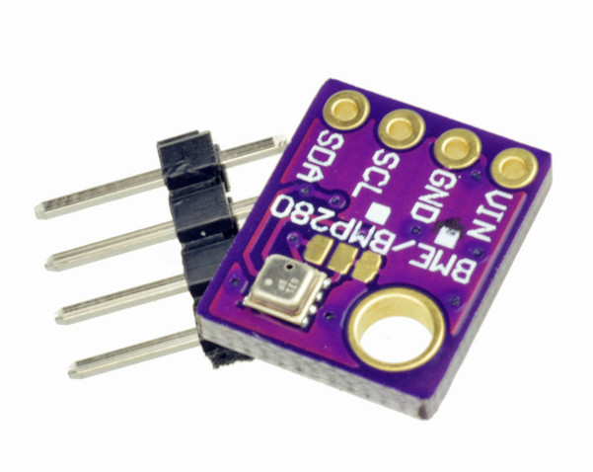

Obr. 2 - Senzor merania teploty a relatívnej vlhkosti BME280

### Senzor merania intenzity osvetlenia - BH1750

Na meranie intenzity osvetlenia sme sa rozhodli použiť senzor BH1750 (). Naše rozhodnutie bolo podmienené najmä tým, že senzor poskytuje namerané hodnoty priamo v jednotke Lux. Ďalšou výhodou je komunikácia cez I2C zbernicu. Detailnejší opis senzoru je k dispozícii v BH1750 *data sheete* (4).

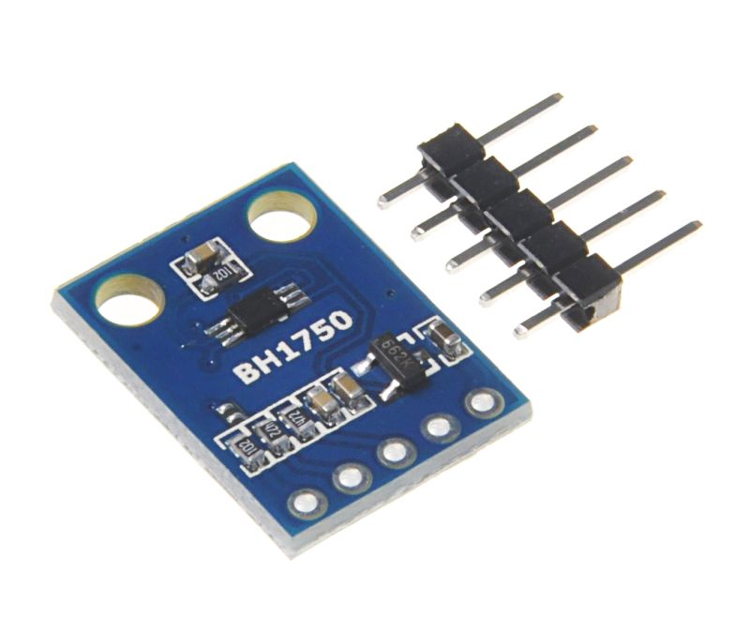

Obr. 3 - Senzor merania intenzity osvetlenia BH1750

### Displej - OLED 1.3” I2C

Displej v našom zariadení slúži na komunikovanie s používateľom. Zobrazuje namerané hodnoty zo senzorov, ale tiež aktuálne odpracovaný čas, Pomodoro časovač či konkrétny dôvod alarmu (napr. čas na pitný režim). Pre pomer cena/rozlíšenie sme sa rozhodli použiť displej OLED 1.3“ s rozlíšením 128x64 (). Tento displej komunikuje s riadiacou jednotkou cez I2C zbernicu. Detailnejší opis je k dispozícii v *data sheete* (5).

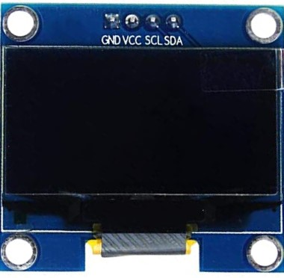

Obr. 4 - Displej OLED 1.3" I2C 128x64

### Magnetodynamický menič (bzučiak)

Na komunikáciu alarmov a upozornení používateľa sme sa rozhodli použiť magnetodynamický menič KXG1205C (). Keďže je naše zariadenie len prototypom, táto voľba bola jednoznačná z dôvodu nízkej ceny a jednoduchosti. Pri rozšírení zariadenia by sme však už odporúčali siahnuť po pokročilejších zariadeniach (napríklad reproduktor).

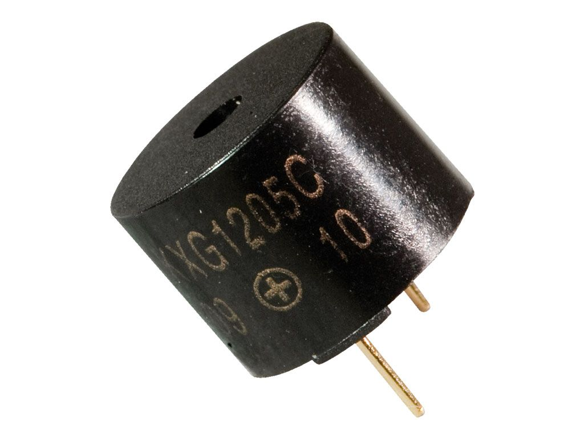

Obr. 5 - Magnetodynamický menič (bzučiak)

### Tlačidlá

Pre komunikáciu používateľa so zariadením, konkrétne vyberanie funkcionalít a reagovanie na notifikácie, použijeme jednoduché spínacie tlačidlo (angl. *tactile switch button*). Tlačidlo je zobrazené na . V našom zariadení použijeme 3 takéto tlačidlá.

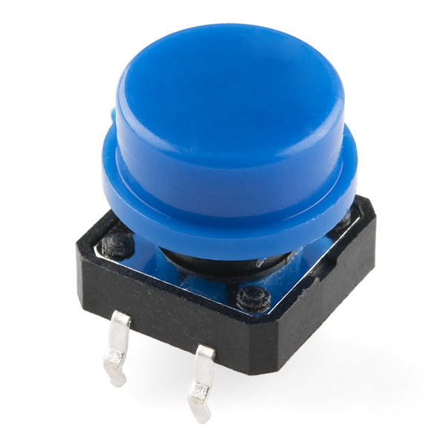

Obr. 6 - Spínač/tlačidlo

## Špecifikácia požiadaviek

Pred návrhom a implementáciou zariadenia je potrebné zadefinovať požiadavky, ktoré vyplývajú z problémovej oblasti a potrieb používateľa. Funkcionálne požiadavky priamo opisujú funkcionality, ktoré má zariadenie poskytovať. Nefunkcionálne požiadavky sa naopak snažia zachytiť vlastnosti zariadenia ako takého (tiež sa nazývajú kvalitatívne požiadavky).

### Funkcionálne požiadavky

* Zariadenie bude ovládané pomocou tlačidiel.
* Zariadenie bude poskytovať mód „**Základný mód“** (Basic mode). Tento mód sa skladá z 3 hlavných obrazoviek, ktoré sa striedajú v pravidelných intervaloch 10 sekúnd:
  + *hodnoty prostredia* – Zariadenie vykoná merania teploty, vlhkosti vzduchu a intenzity osvetlenia pomocou pripojených senzorov. Pri prekročení prahových hodnôt pre vhodnú prácu v kancelárii zariadenie spustí zvukovú signalizáciu, čím upozorní používateľa s príslušnou správou (napríklad „Teplota je príliš vysoká“). Toto upozornenie je možné vypnúť stlačením tlačidla na to určeným. Prahové hodnoty jednotlivých podmienok:
    - teplota: 21 – 26 °C,
    - relatívna vlhkosť: 35 – 60 %,
    - intenzita osvetlenia: 400 Lux.

V rovnakých jednotkách budú zobrazované aj namerané hodnoty.

* + *ideálne hodnoty prostredia* – Zariadenie zobrazí na obrazovke ideálne hodnoty pre teplotu, vlhkosť vzduchu a intenzitu osvetlenia.
  + *doposiaľ odpracovaný čas* – Zariadenie zobrazí na obrazovke doposiaľ odpracovaný čas, pričom počas 10 sekúnd zobrazenia tejto obrazovky sa čas postupne pripočítava a zobrazuje (ako časovač).

Zariadenie počas bežného módu používateľa upozorňuje na vhodné prestávky formou výpisu správy a zvukovej signalizácie, ktorú je možno vypnúť príslušným tlačidlom:

* + *šetrenie očí* – každých 20 minút, prestávka trvá 2 minúty,
  + *pitný režim* – každú hodinu, prestávka trvá 3 minúty,
  + *fyzická aktivita* - každé 2 hodiny, prestávka trvá 10 minút.

Zariadenie po skončení tohto módu vypíše na obrazovku celkový odpracovaný čas.

* Zariadenie bude poskytovať mód „**Pomodoro mód**“ s funkcionalitou Pomodoro časovača podľa zaužívanej Pomodoro techniky (1). Pri každej zmene stavu (práca, krátka prestávka, dlhá prestávka) zariadenie upozorní používateľa pomocou zvukovej signalizácie. Zvukovú signalizáciu je možné vypnúť stlačením tlačidla na to určeným. Počas trvania aktuálneho stavu bude zariadenie na displeji odpočítavať čas do zmeny stavu (napr. odpočítavanie času práce do ďalšej prestávky).
* Zariadenie umožní používateľovi pri spustení zariadenia výber módu, ktorý chce používať – bežný mód alebo mód Pomodoro. Zariadenie tiež umožní používateľovi počas používania prepínanie medzi jednotlivými módmi (vypnutie jedného módu a zapnutie druhého).

### Nefunkcionálne požiadavky

Keďže v našom prípade nejde o kritický systém, nekladie sa dôraz na zvýšenú spoľahlivosť a prípadné zlyhanie systému nemá kritický dopad. Aj napriek tomu špecifikujeme niektoré požiadavky na vlastnosti zariadenia:

* Zariadenie by malo byť malých rozmerov, maximálne 10cm x 10cm x 10cm z dôvodu jednoduchého umiestnenia na pracovný stôl používateľa.
* Reakčný čas na vstup od používateľa (napr. vypnutie Pomodoro časovača stlačením tlačidla) by mal byť maximálne 1 sekunda.
* Zariadenie by malo byť vzhľadom na interakciu s používateľom bezpečné voči úrazu elektrickým prúdom (presnejšie špecifikovaný bezpečný prúd a napätie (6)).
* Zariadenie by malo byť napájané pomocou USB na počítači používateľa (vyhnúť sa výmene bateriek).
* Zariadenie bude vydávať len zvuk o hlasitosti na bezpečnej úrovni pre sluch používateľa - maximálne 85 dB (7).
* Odchýlky meraných hodnôt nebudú presahovať nasledujúce hodnoty:
  + teplota ±1°C,
  + relatívna vlhkosť vzduchu ±3%,
  + intenzita osvetlenia ±25%.
* Zariadenie bude schopné nepretržitej práce po dobu minimálne 9 hodín.

# Návrh riešenia

Pre implementáciu zariadenia je potrebné najskôr pripraviť návrh zapojenia hardvérových súčastí, návrh firmvéru a návrh testovania.

## Zapojenie hardvérových súčastí

Jednoduché znázornenie zapojenia jednotlivých súčastí zobrazuje bloková schéma (Obr. 7). Riadiaca jednotka (Arduino UNO R3) prijíma namerané hodnoty zo senzorov BH1750 a BME280, spolu so vstupom od používateľa formou tlačidiel. Následne riadiaca jednotka nastavuje požadované výstupy na magnetodynamický menič (tiež sa označuje ako bzužiak, angl. *buzzer*) a displej. Zariadenie je podľa špecifikácie požiadaviek napájané pomocou USB pripojeného do portu na počítači.

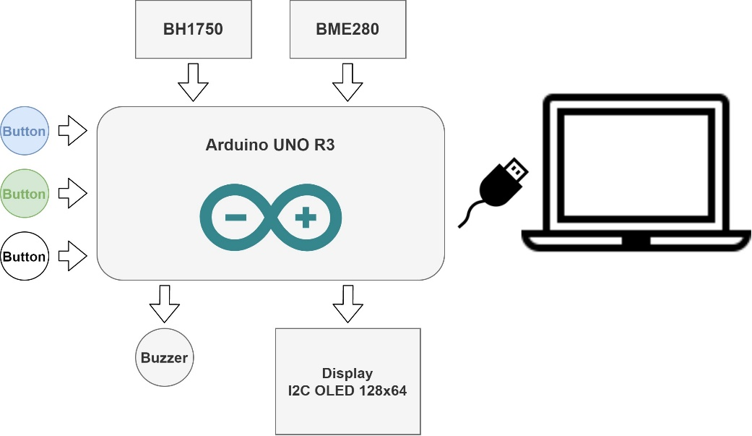

Obr. 7 - Bloková schéma zapojenia

Schému zapojenia jednotlivých hardvérových súčastí k riadiacej jednotke zobrazuje Obr. 8. Keďže je naše zariadenie len prototypom, používame na zapojenie súčastí nepájivé kontaktné pole (angl. breadboard). Detailnejší opis zapojenia jednotlivých súčastí uvádzame v nasledujúcich podkapitolách.

### Zapojenie magnetodynamického meniča

Pri zapojení magnetodynamického meniča sme použili 100Ω rezistor. Tento rezistor bol pridaný najmä z dôvodu zníženia hlasitosti meniča (zvuk je tichší a jemnejší).

### Zapojenie tlačidiel

Tlačidlá sme zapojili s *pull-down rezistorom*. V takomto prípade je pri stlačení tlačidla na pine napätie viac ako 3V (pretože vývojová doska je 5V), teda logická 1 (v prípade Arduino vývojovej dosky konštanta *HIGH*). Ak je naopak tlačidlo voľné (nie stlačené), je napätie na pine nízke. Použili sme 10k Ω rezistory.

### Zapojenie BME280, BH1750 a OLED displeja

Oba senzory BME280 aj BH1750, aj displej OLED 1.3“ dokážu komunikovať pomocou I2C zbernice. Komunikácia pomocou I2C umožňuje pripojenie viacerých zariadení naraz, pričom ich následne riadi metódou *master-slave* (8). V našom prípade je riadiaca jednotka v roli *master* a zariadenia v rolách *slaves*. Zariadenia sú pripojené na 2 piny podporujúce I2C komunikáciu, *serial clock line* pin (SCL, A5 pin) a *serial data line* pin (SDA, A4 pin). Pomocou *SCL* riadiaca jednotka generuje *clock* a tým iniciuje komunikáciu so zariadeniami (*slaves*). Adresované zariadenie potom po prijatí *clock-u* odpovie (napr. vykoná meranie a odošle nameranú hodnotu).

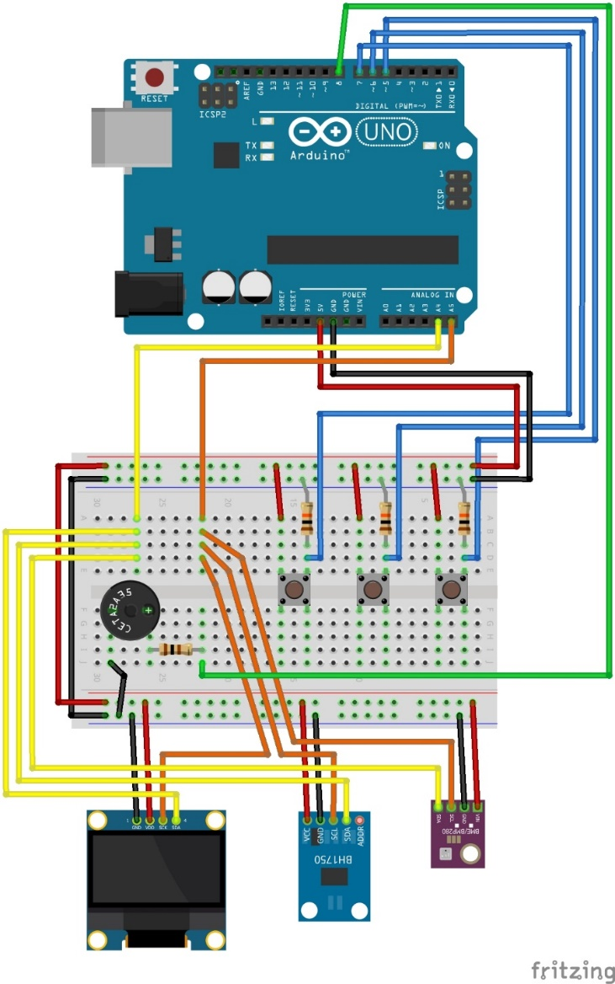

Obr. 8 - Schéma zapojenia zariadenia v programe fritzing

## Programové vybavenie (firmvér)

Podľa zadaných funkcionálnych požiadaviek sme navrhli softvérové vybavenie zariadenia.

**Poznámka:** Označenie tlačidiel ako "biele", "modré" a "zelené" v diagramoch odráža farby, ktoré pomáhajú používateľovi odlíšiť jednotlivé tlačidlá. Z hľadiska kódu rozlišujeme len piny, na ktoré sú tlačidlá pripojené.

Hlavné módy a stavy zariadenia zjednodušene zobrazuje stavový diagram na . Stavový diagram zobrazuje inicializáciu zariadenia (stav *Setup*), kde sa vykonáva inicializácia senzorov a pinov tlačidiel. Ostatné stavy sú základom nekonečnej slučky zariadenia, ktorá umožňuje cez prostredný stav (*Hlavné menu*) prepínanie medzi dvoma hlavnými módmi zariadenia (*Pomodoro* a *Basic mode*). Toto prepínanie bolo zároveň požiadavkou na systém. Ukončenie zariadenia je možné v ktoromkoľvek stave pomocou vypojenia napájania.

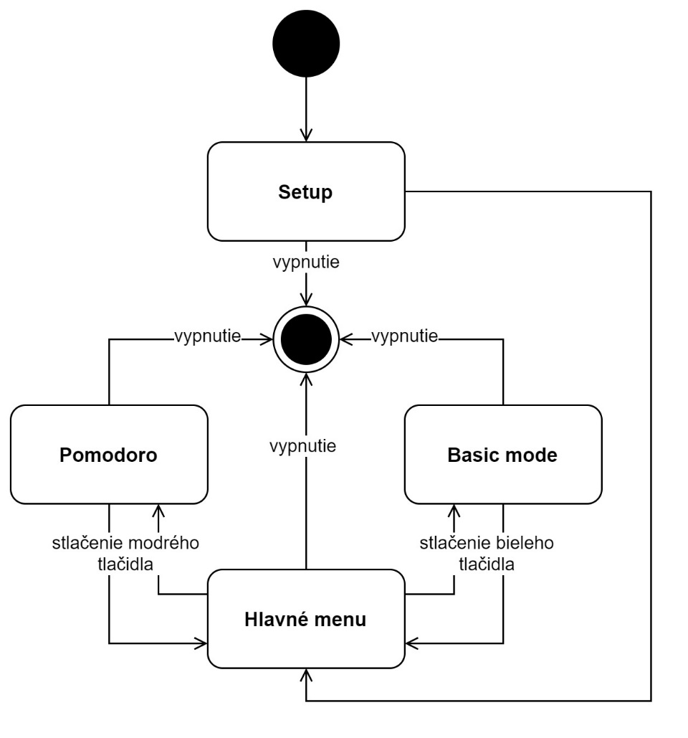

Obr. 9 - Stavový diagram zariadenia a jeho módov  
  
**Poznámka:** Diagram predstavuje zjednodušené zobrazenie stavov zariadenia,  
pričom však každý z uvedených stavov (najmä stavy Pomodoro a Basic mode)  
pozostáva z kopu ďalších, zložitejších súčastí.

Firmvér nášho zariadenia je relatívne komplexný, preto sme ho rozdelili na niekoľko diagramov aktivít. Pomocou nich a ich opisov postupne detailnejšie opíšeme návrh programového vybavenia zariadenia.

Diagram na Obr. 10 zobrazuje spustenie zariadenia až po hlavné menu. Najskôr sa nainicializujú hardvérové súčasti (senzory, efektory). Zariadenie potom vypíše úvodný text na displej, konkrétne „*Programmer reminder*“. Nasleduje cyklus hlavného menu, kde zariadenie postupne sleduje, či niektoré z tlačidiel bolo stlačené a podľa toho spustí príslušný mód (módy boli bližšie opísané v špecifikácii).

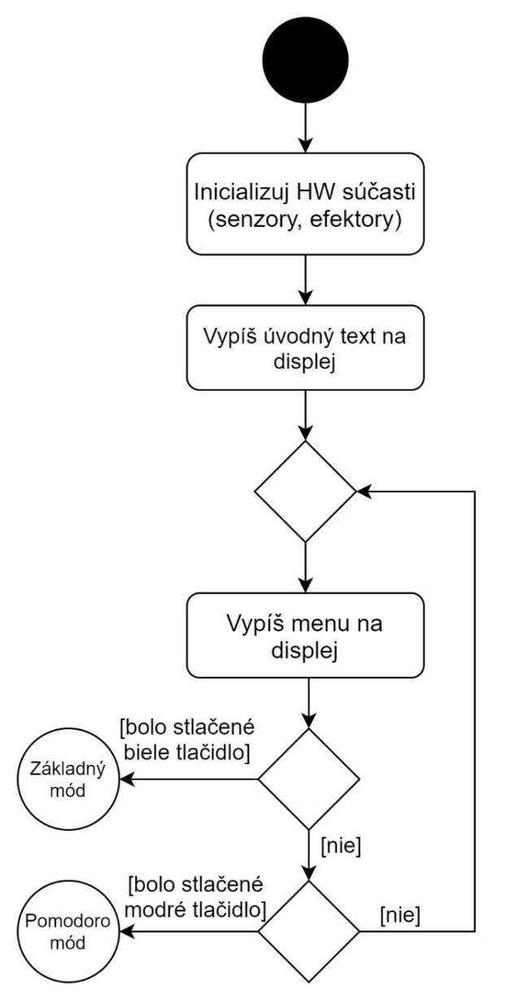

Obr. 10 – Diagram aktivít pre spustenie zariadenia a hlavné menu  
  
**Poznámka:** „Základný mód“ a „Pomodoro mód“ označujú pokračovanie komplexnej funkcionality.  
Ďalšie dva diagramy začínajú práve týmito bodmi (nahradia štartovací element).

Návrh základného módu zariadenia pomocou diagramu aktivít je zobrazený na . Najskôr sa uloží čas začiatku práce, čo umožňuje počítať čas strávený v práci. Zároveň od toho závisí výpočet pravidelných krátkych prestávok, ako uvádza špecifikácia. Následne sa v nekonečnom cykle striedajú nasledovné časti:

1. načítanie hodnôt veličín prostredia zo senzorov a ich výpis na obrazovku,
2. overenie, či niektorá z hodnôt je mimo interval – ak áno, spustí sa notifikácia,
3. výpis ideálnych hodnôt veličín prostredia,
4. po dobu 10 sekúnd sa vypisuje na obrazovku doposiaľ odpracovaný čas,
5. overí sa, či je čas na prestávku - ak áno, spustí sa notifikácia.

Diagram obsahuje 2 pomocné „podčasti“, ktoré využívame, no sú samé o sebe zložitejšie. Tieto podčasti opisujeme osobitne, konkrétne notifikovanie na a časovač na .

Je dôležité tiež podotknúť, že v ktoromkoľvek bode je možné Základný mód prerušiť stlačením bieleho tlačidla (rovnaké, ktorým sa aj mód zvolil v hlavnom menu). Kontrola na stlačenie tohto tlačidla musí prebehnúť po každej akcii, dokonca aj počas akcie „Počkaj“, aby bola odozva dostatočne rýchla. Preto sme túto kontrolu z diagramu vynechali, aj napriek tomu, že ju treba počas implementácie brať do úvahy.

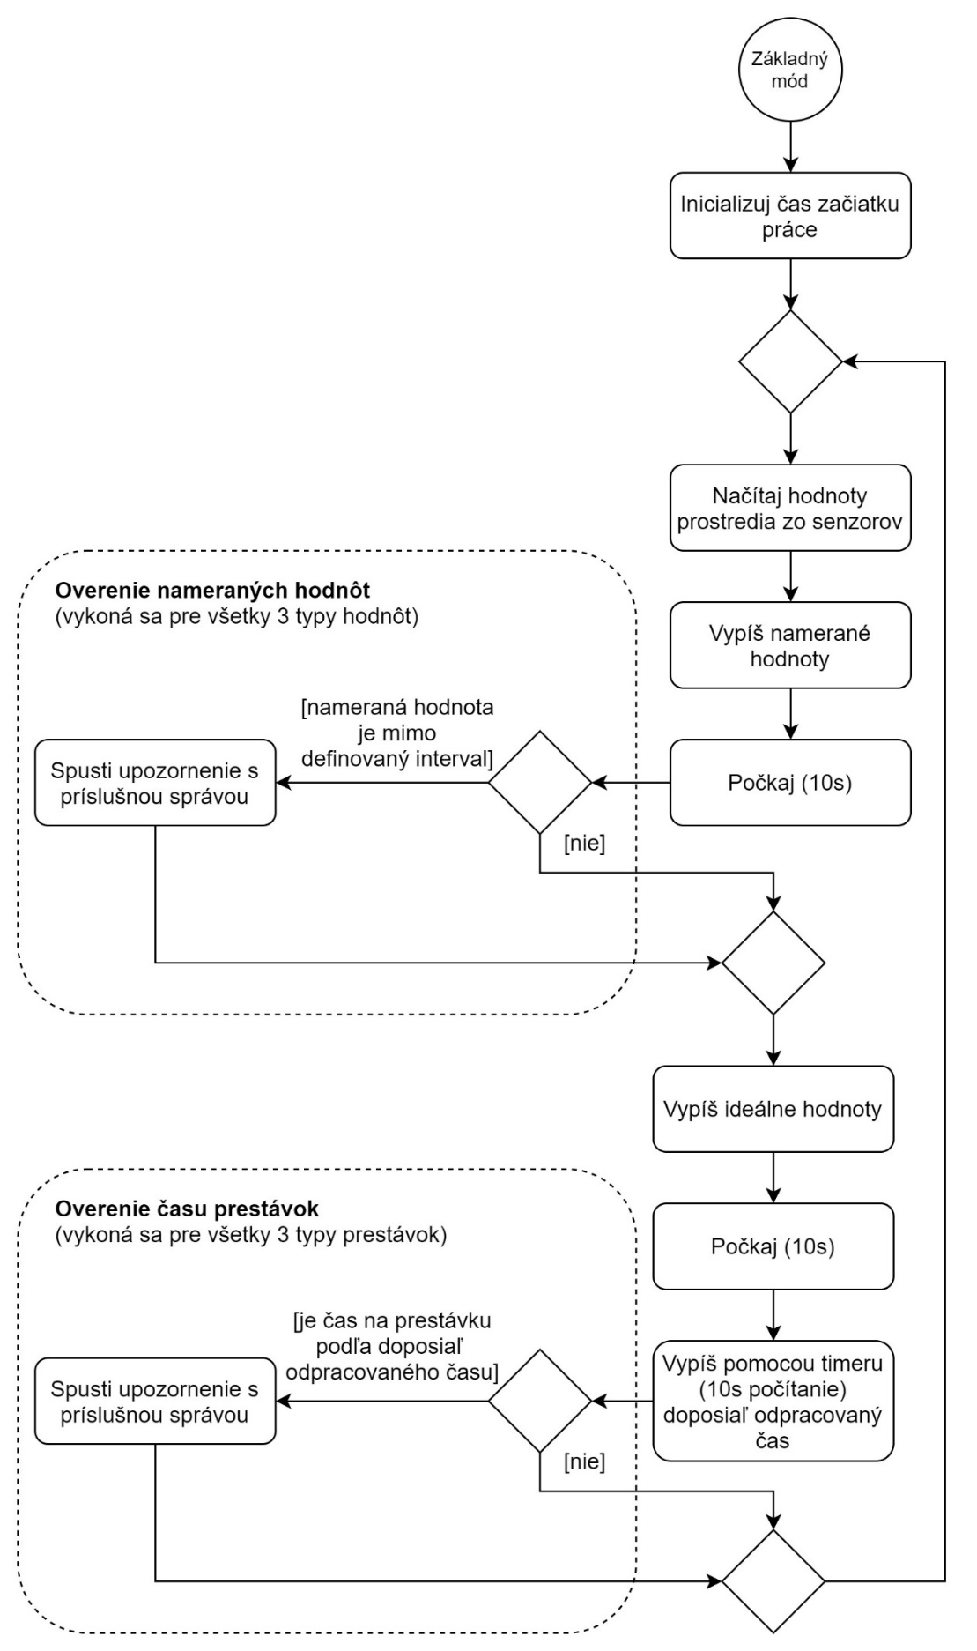

Obr. 11 - Diagram aktivít funkcionality "Základný mód"

Diagram aktivít pre funkciu notifikovania používateľa je zobrazený na . V jednoduchosti zariadenie vypíše na displej text (napr. „*Humidity too low“*, alebo v prípade Pomodoro módu napr. „*Short rest!*“) a následne prehráva tón, pokým používateľ nestlačí príslušné tlačidlo.

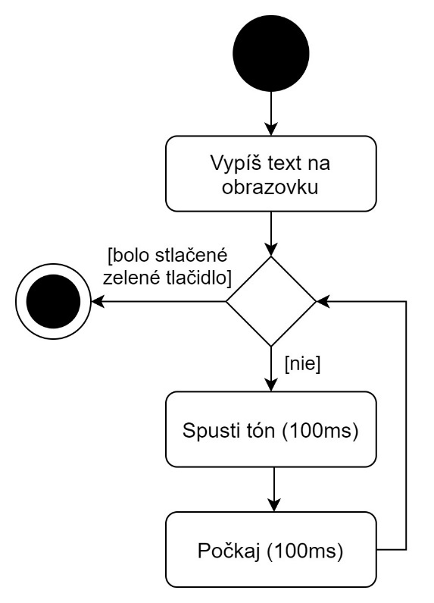

Obr. 12 - Diagram aktivít pre funkcionalitu notifikovania používateľa

Funkcionalita časovača je zobrazená na . V podstate sa postupne počíta čas, vypisuje sa na obrazovku, pokým neubehne vopred nastavený čas (napr. v prípade Pomodoro módu 25 minút) alebo pokým nie je stlačené definované tlačidlo prerušenia (napr. modré tlačidlo, aby aj počas časovača mohol používateľ vypnúť celý Pomodoro mód).

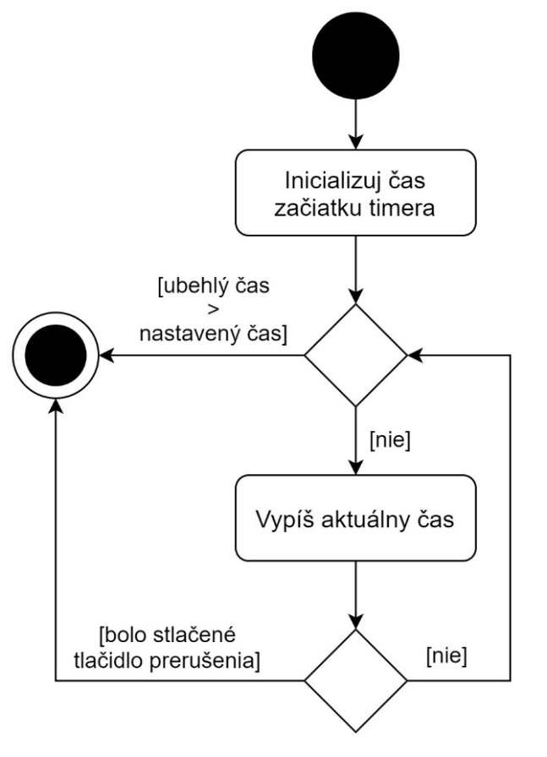

Obr. 13 - Diagram aktivít pre funkcionalitu časovača (timer-a)

Dôležitou súčasťou podľa špecifikácie funkcionálnych požiadaviek je Pomodoro mód. Návrh funkcionality Pomodoro módu zobrazuje diagram aktivít na . Zariadenie najskôr vypíše úvodný text a následne v cykle na základe Pomodoro techniky strieda používanie notifikovaina a časovača (pričom čas sa odpočítava z vopred definovaného, t.j. opačná podmienka ukončenia ako je zobrazená na diagrame vyššie) v preddefinovaných intervaloch a iteráciách.

Počas celého behu Pomodoro módu je potrebné mať možnosť prerušiť ho a vrátiť sa do hlavného menu (ako určuje špecifikácia). V tomto prípade nám v tom napomáha už navrhnutý časovač, ktorý sa preruší pri stlačení príslušného tlačidla - v tomto prípade modré tlačidlo (to isté, ktorým sa vyberal mód Pomodoro v hlavnom menu). Ak je návrat z časovača nie uplynutím času, ale stlačením tlačidla, Pomodoro mód končí a dochádza k návratu do hlavného menu. Opäť aj v tomto prípade tieto kontroly po každom kroku vynechávame z dôvodu jednoduchosti zobrazenia a dôležitosti komunikovania hlavného toku programu, nie opakujúceho sa overovania.

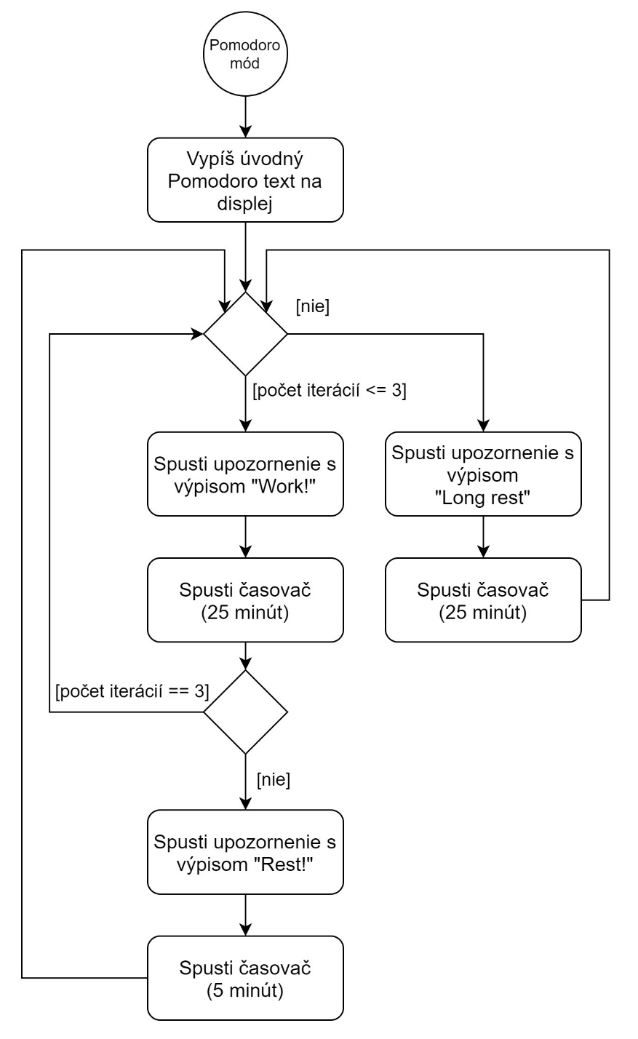

Obr. 14 – Diagram aktivít funkcionality Pomodoro módu

## Návrh testovania

Za účelom overenia splnenia špecifikácie na zariadenie je potrebné vykonať testovanie. Aby sme pokryli všetky funkcionálne aj nefunkcionálne požiadavky na zariadenie, vykonáme 3 typy testovania:

1. **Overenie požiadaviek pomocou špecifikácie použitých súčastí a meraní.**

V tomto teste preveríme, či zariadenie spĺňa nefunkcionálne požiadavky, konkrétne rozmery zariadenia, či je bezpečné voči úrazu elektrickým prúdom, či môže byť napájané pomocou USB na počítači používateľa, či je zvuk, ktorý zariadenie vydáva na bezpečnej hladine hlasitosti a napokon presnosť (odchýlky) nameraných hodnôt.

1. **Detailné preverenie funkcionalít zariadenia so zjednodušenými nastaveniami.**

Úlohou tohto testu je preveriť splnenie funkcionálnych požiadaviek (či zariadenie spĺňa uvedené funkcionality) a zároveň reakčnú dobu zariadenia na vstupy od používateľa. V tomto teste použijeme zjednodušené nastavenia, konkrétne skrátime časové intervaly:

* Pomodoro intervaly:
  + práca – 1 minúta,
  + krátka prestávka – 30 sekúnd,
  + dlhá prestávka – 1 minúta.
* Intervaly upozornenia na prestávky v *Basic mode*:
  + šetrenie očí – 2 minúty,
  + pitný režim – 5 minút,
  + fyzická aktivita – 10 minút.
* Intervaly zmeny obrazoviek v *Basic mode* ostávajú nezmenené - 10 sekúnd.

Na preverenie správnej dĺžky trvania intervalov (napr. zmena obrazoviek v *Basic mode*, intervaly Pomodoro časovača) použijeme externý časovač.

1. **Testovanie používaním pri práci počas dňa.**

Pri tomto teste očakávame preverenie funkčnosti zariadenia a očakávaných funkcionalít počas celého dňa používania (rádovo niekoľko hodín). Overíme tým tiež nefunkcionálnu požiadavku na nepretržitú prácu zariadenia po dobu aspoň 9 hodín.

# Implementácia a testovanie

V tejto kapitole sa budeme venovať implementácii zariadenia po hardvérovej aj softvérovej stránke a následnému testovaniu zariadenia voči špecifikácii.

## Zapojenie hardvérových súčastí

Pri zapájaní hardvérových súčastí sme sa riadili návrhom (Obr. 8). Ako sme už avizovali, keďže je naše zariadenie hlavne prototypom, využili sme pri zapájaní nepájivé kontaktné pole (angl. *breadboard*). Pri senzoroch BH1750 a BME280 bolo potrebné spájkovanie (cínové), keďže samotné senzory nemali predvolene pripravené kontaktné výstupy. Zariadenie po zapojení je zobrazené na Obr. 15.

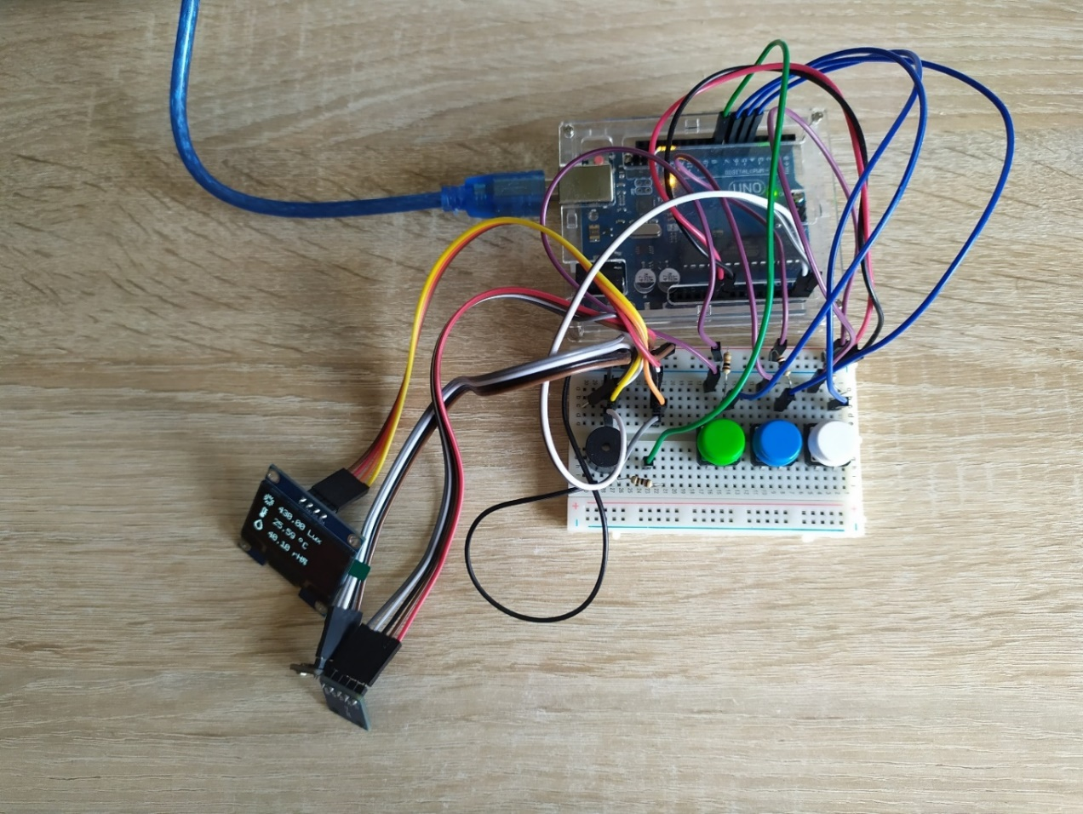

Obr. 15 - Zapojenie hardvérových súčastí zariadenia

## Programové vybavenie (firmvér)

Softvérovú časť zariadenia sme implementovali na základe návrhu v jazykoch Arduino (9) a C/C++, ktoré naša riadiaca jednotka (Arduino UNO R3) podporuje. Pre jednotlivé senzory BH1750 a BME280, spolu s displejom sme využili externé knižnice. Na ovládanie tlačidiel a magnetodynamického meniča sme využili jednoducho vstavané funkcie a knižnice Arduina (napr. funkcia *digitalRead* na zistenie stlačenie tlačidla). Celý zdrojový kód, spolu s ďalšími zdrojovými súbormi (napr. diagramy) je zverejnený vo voľne dostupnom repozitári[1].

## Testovanie

Testovaním zariadenia adresujeme požiadavky definované v špecifikácii. Pri testovaní sme postupovali podľa návrhu uvedeného v kapitole ***Návrh testovania***. Keďže sú naše funkcionality dosť komplexné, neuvádzame presné scenáre s očakávanými výstupmi pre každý krok zariadenia (všetky obrazovky a funkcie). Naopak, testovali sme zariadenie ako celok vzhľadom na jednotlivé funkcionality definované v špecifikácii.

### Overenie požiadaviek pomocou špecifikácie použitých súčastí a meraní

V tejto fáze testovania sme pomocou meraní a špecifikácie použitých častí preverili splnenie nefunkcionálnych požiadaviek na zariadenie. Keďže sme však nemali k dispozícii všetky potrebné nástroje na vykonanie meraní (napr. ampérmeter a voltmeter), namiesto vykonania skutočných testov sme sa opierali o špecifikáciu hardvérových súčastí, a to najmä riadiacej jednotky a senzorov.

* **Požiadavka na rozmery (maximálne 10x10x10cm):** Najväčším elementom zariadenia je v našom prípade riadiaca jednotka. Vychádzajúc z opisu riadiacej jednotky Arduino UNO R3 (2)a vykonaných meraní sme zistili, že pri priamom zapojení (bez použitia nepájivého kontaktného poľa) zariadenie spĺňa požadované rozmery 10x10x10cm.
* **Požiadavka na spôsob napájania (pomocou USB na počítači):** Opäť vychádzajúc z opisu riadiacej jednotky Arduino UNO R3 (2) vieme, že je možné riadiacu jednotku napájať aj pomocou USB. Zároveň sme počas celého testovania napájali zariadenie len cez USB z počítača.
* **Bezpečnosť proti úrazu elektrickým prúdom:** Podľa opisu riadiacej jednotky Arduino UNO R3 (2) usudzujeme, že naše zariadenie je bezpečné proti úrazu elektrickým prúdom. Dôvodom je nízka hodnota prevádzkového napätia 5V, pričom čokoľvek pod 25-50V sa považuje v prípade nášho prostredia za bezpečné. Vzhľadom na vysoké hodnoty odporu ľudského tela, nepredstavuje toto zariadenie pri svojich hodnotách napätia a prúdu nebezpečie.
* **Bezpečná intenzita zvuku (max. 85 dB):** Podľa *data sheet-u[2]* magnetodynamického meniča je vydávaný zvuk 85-94dB, v závislosti od napätia v 10cm vzdialenosti od zariadenia. V našom prípade sme pri zapojení ešte pridali rezistor, ako uvádza schéma zapojenia (Obr. 8), čím sme intenzitu ešte znížili. Keďže však nemáme k dispozícii zariadenie na takéto meranie, použili sme aspoň mobilnú aplikáciu. Výsledky merania počas notifikovania používateľa zobrazuje Obr. 16, maximálna nameraná hodnota bola 61.9dB. Predpokladáme teda splnenie aj tejto nefunkcionálnej požiadavky.

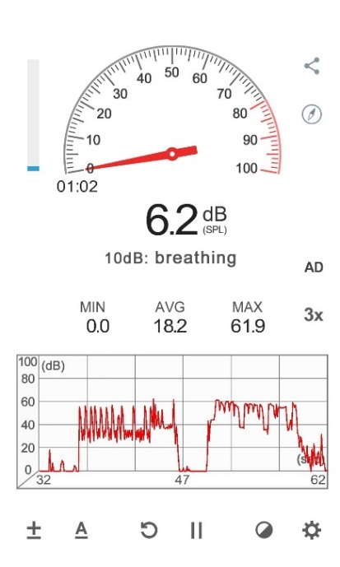

Obr. 16 - Meranie intenzity zvuku pomocou mobilnej aplikácie

* **Presnosť meraných hodnôt:** Pre overenie maximálnych odchýlok meraní sme sa riadili len špecifikáciou hardvérových súčastí (senzorov). Toto overenie síce nie je testovaním ako takým, avšak vzhľadom na to, že nedisponujeme potrebnými zariadeniami, budeme sa opierať o hodnoty poskytnuté výrobcom.
  + teplota ±1°C – splnené podľa špecifikácie zariadenia (3),
  + relatívna vlhkosť vzduchu ±3% - splnené podľa špecifikácie zariadenia (3),
  + intenzita osvetlenia ±25% - splnené na základe špecifikácie zariadenia (4).

Pri tomto testovaní sme zistili tiež vysokú citlivosť senzoru BH1750 (meranie intenzity osvetlenia) na správne umiestnenie senzora. V našom prípade sa počítač nachádzal v blízkosti okna a teda boli merania vyššie (rádovo stovky, kľudne cez tísic luxov) v porovnaní s použitým umelým svetlom. Pri použití len umelého svetla (podvečer/večer) vo vzdialenosti cca 2m od zdroja svetla boli namerané hodnoty rádovo nižšie (desiatky luxov). Zároveň musíme zhodnotiť, že senzor fungoval korektne – pri použití umelého svetla je naozaj v miestnosti pri našich podmienkach málo svetla pre zdravú prácu pri počítači. Ako riešenie by sme videli dodatočné experimentovanie čo sa týka umiestnenia senzora aj nastavenia hraničných hodnôt (môže byť aj variabilné skrz hodiny počas dňa).

### Detailné preverenie funkcionalít zariadenia so zjednodušenými nastaveniami

V tejto fáze testovania sme preverili všetky požiadavky na funkcionality systému (funkcionálne požiadavky) a tiež reakčnú dobu na vstup od používateľa. Pri testovaní sme pripravili zjednodušené nastavenia – zredukovali sme jednotlivé časové intervaly ako bolo definované v návrhu testovania. Zároveň sme počas testovania dbali na dodržanie jednotlivých časových intervalov - či už očakávané prestávky, dĺžky prestávok, Pomodoro časovač alebo striedanie obrazoviek. Na toto meranie sme použili externý časovač, ako je zobrazené na Obr. 17.

Zariadenie pri testovaní potvrdilo splnenie všetkých funkcionálnych požiadaviek a pracuje korektne v oboch módoch, správne reaguje na vstupy od používateľa formou 3 tlačidiel a využíva vhodne zvukové signály pre upozornenie používateľa. Zároveň sme testovaním overili, že zariadenie pracuje korektne aj s časovačmi a počítaním času (prestávky, celkový odpracovaný čas a podobne).

Je nutné spomenúť tiež požiadavku na dobu odozvy na vstup od používateľa. Odozva zariadenia je takmer okamžitá a s našimi možnosťami nebolo možné zistiť presný čas odozvy. Vzhľadom na rýchlosť doby odozvy však pokladáme požiadavku za splnenú.

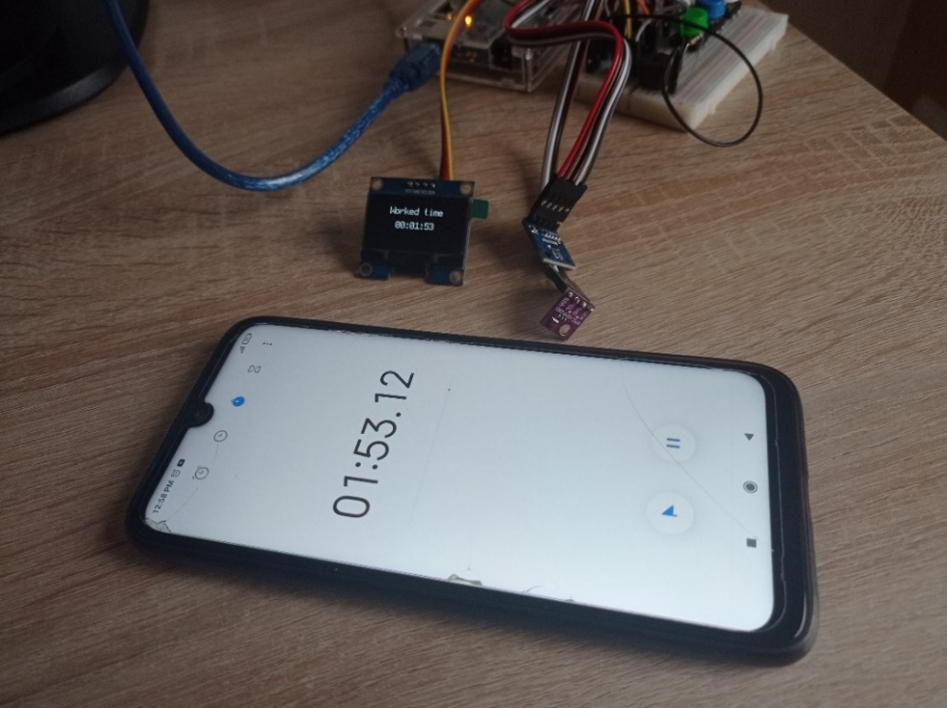

Obr. 17 - Testovanie správneho časovania pomocou externého časovača

Na Obr. 18 môžeme vidieť prvotné spustenie zariadenia a hlavné menu.

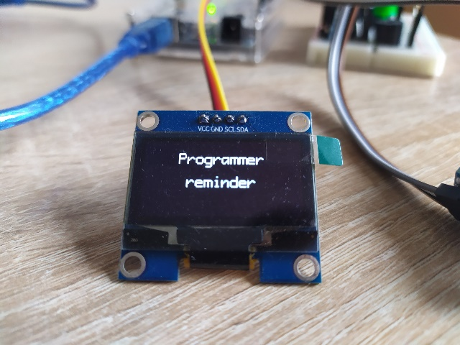 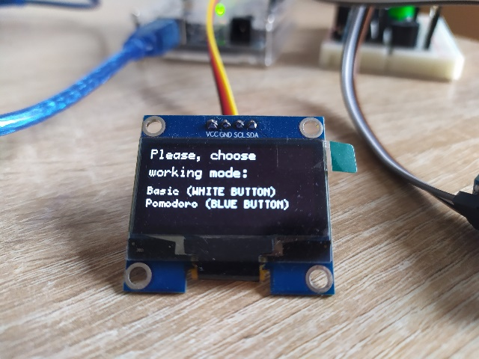

Obr. 18 - Testovanie - úvodná obrazovka a hlavné menu

#### Základný mód

Na nasledujúcich obrázkoch (Obr. 19, Obr. 20, Obr. 21, Obr. 22) je zobrazené testovanie funkcionality Základného módu. Počas testovania sme dbali na dodržanie všetkých časovačov a sledovali všetky možné prípady (prekročenie hodnôt, prestávky) uvedené v špecifikácii. Môžeme zhodnotiť, že zariadenie fungovalo korektne a spĺňa špecifikáciu.

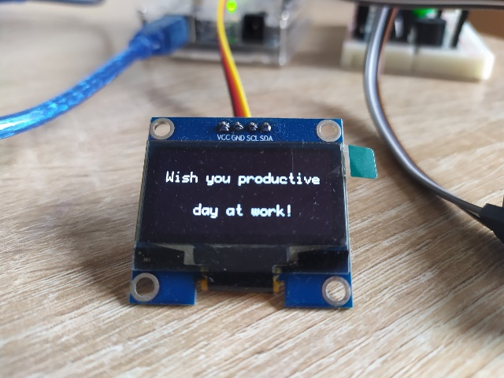 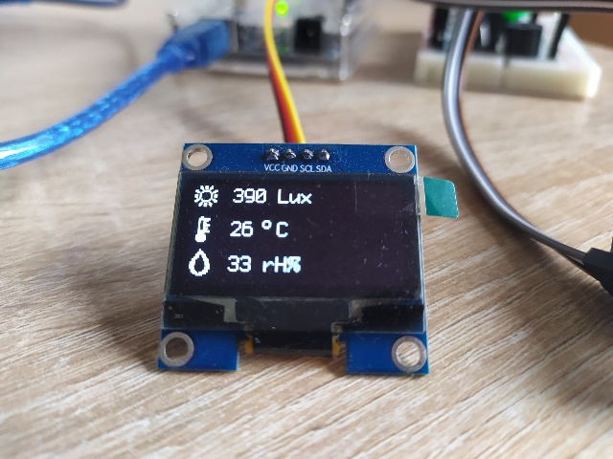

Obr. 19 - Testovanie - úvodná obrazovka (vľavo) a zobrazenie nameraných hodnôt (vpravo)

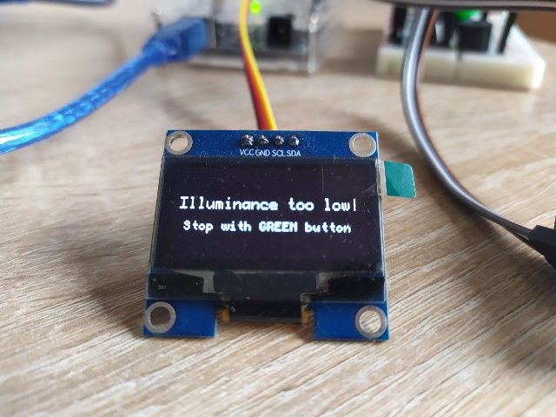 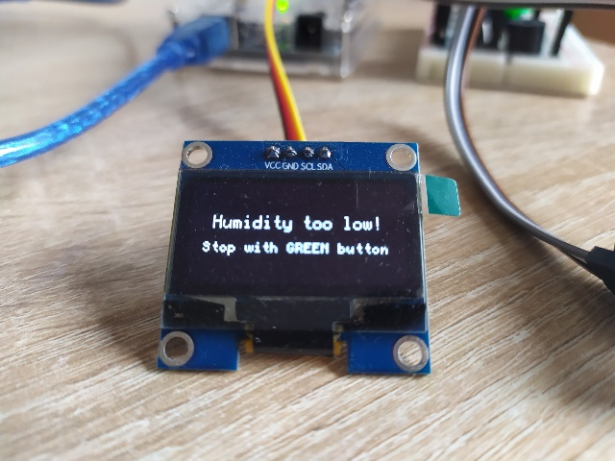

Obr. 20 - Testovanie - upozornenie na slabé osvetlenie (vľavo) a nízku hustotu vzduchu (vpravo)

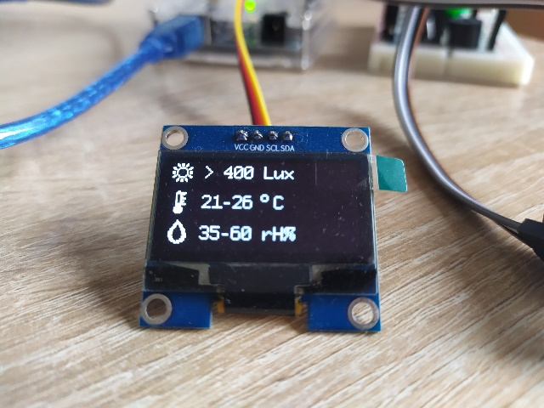 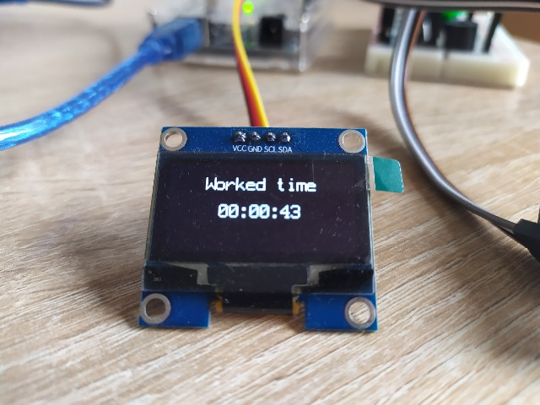

Obr. 21 - Testovanie - zobrazenie ideálnych hodnôt prostredia (vľavo) a doposiaľ odpracovaný čas (vpravo)

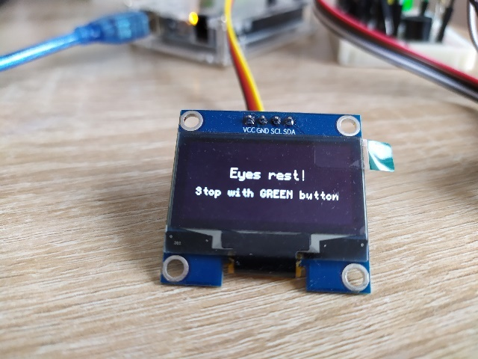 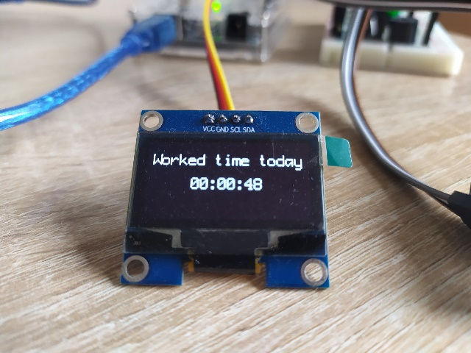

Obr. 22 - Testovanie – upozornenie na prestávku šetrenia zraku (vľavo) a výpis odpracovaného času po ukončení základného módu (vpravo)

#### Pomodoro mód

Na Obr. 23 a Obr. 24 môžeme vidieť výsledky testovania Pomodoro módu. Aj v tomto prípade zariadenie pracovalo korektne a teda požiadavka Pomodoro módu bola splnená.

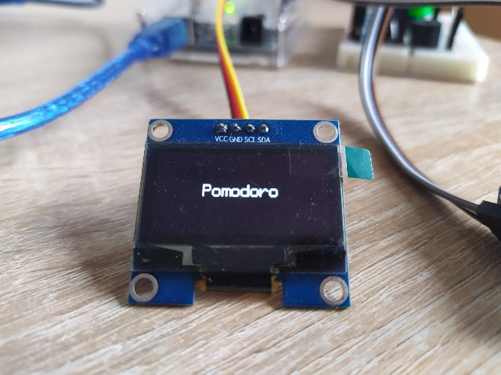 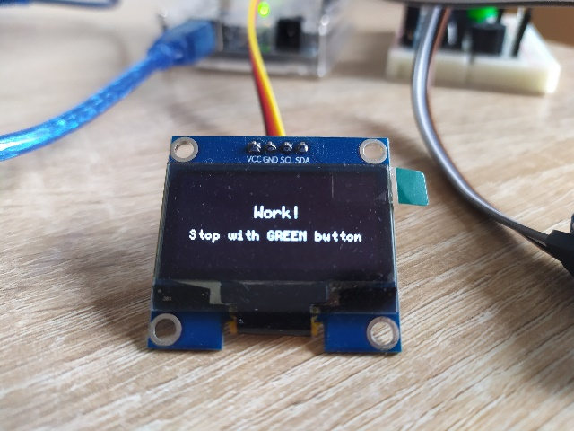

Obr. 23 - Testovanie - úvodná obrazovka Pomodoro módu (vľavo) a upozornenie na fázu práce (vpravo)

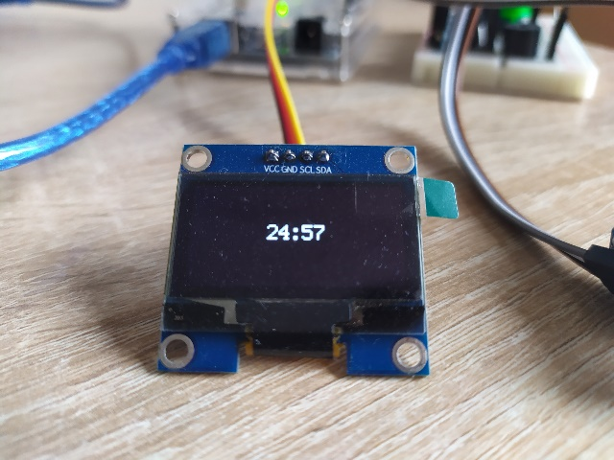 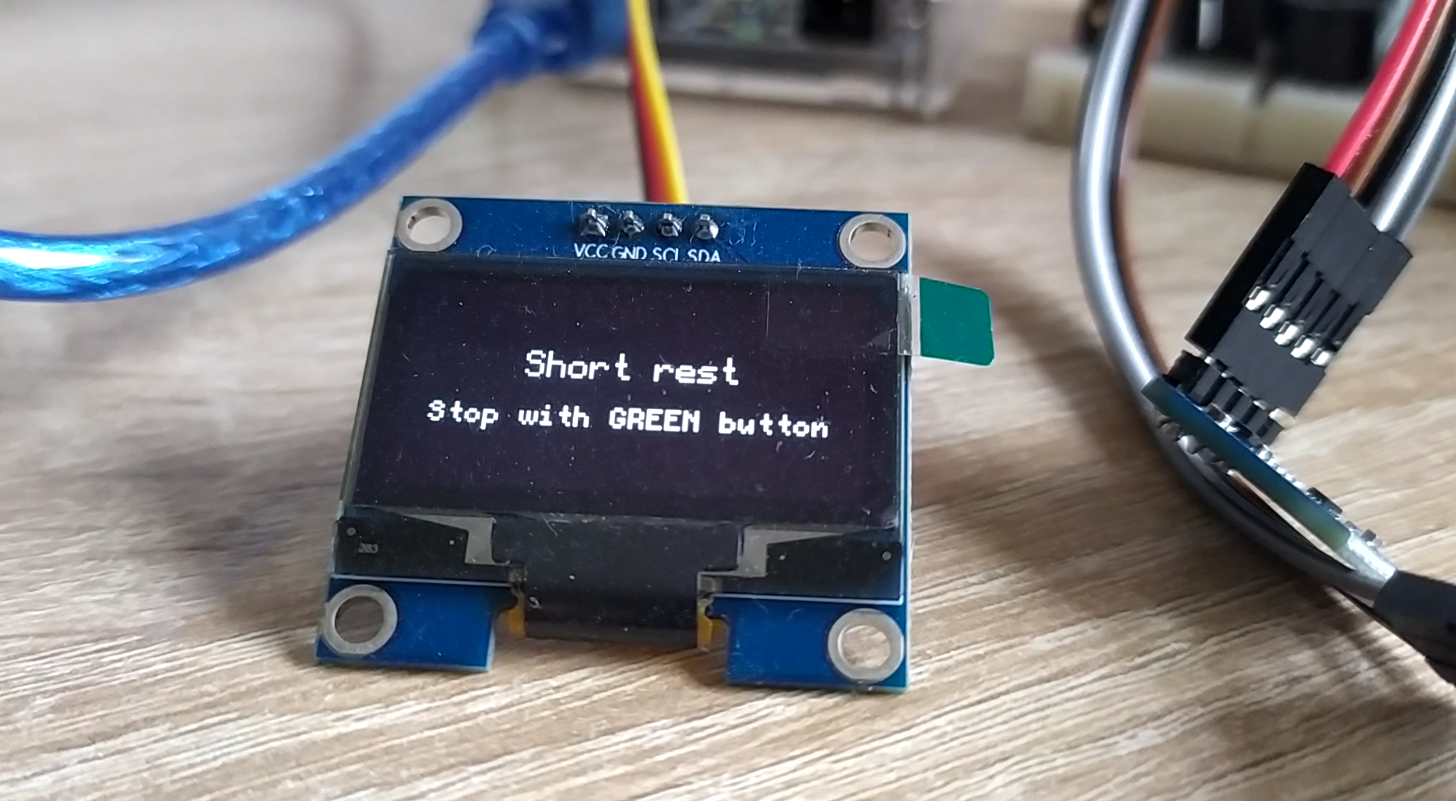

Obr. 24 - Testovanie - časovač pre fázu práce (vľavo) a upozornenie na fázu krátkej prestávky (vpravo)

### Testovanie používaním pri práci počas dňa

Posledným testovaním bolo testovanie funkčnosti zariadenia v očakávanom prostredí – práca pri počítači po dobu niekoľkých hodín. Prostredie pri vykonávaní testovania je zobrazené na . Zariadenie fungovalo korektne počas niekoľkých hodín (10h a viac), pričom sme vyskúšali oba módy (Základný mód aj Pomodoro mód). Tým pokladáme za splnenú aj požiadavku na nepretržitú prácu zariadenia po dobu aspoň 9 hodín.

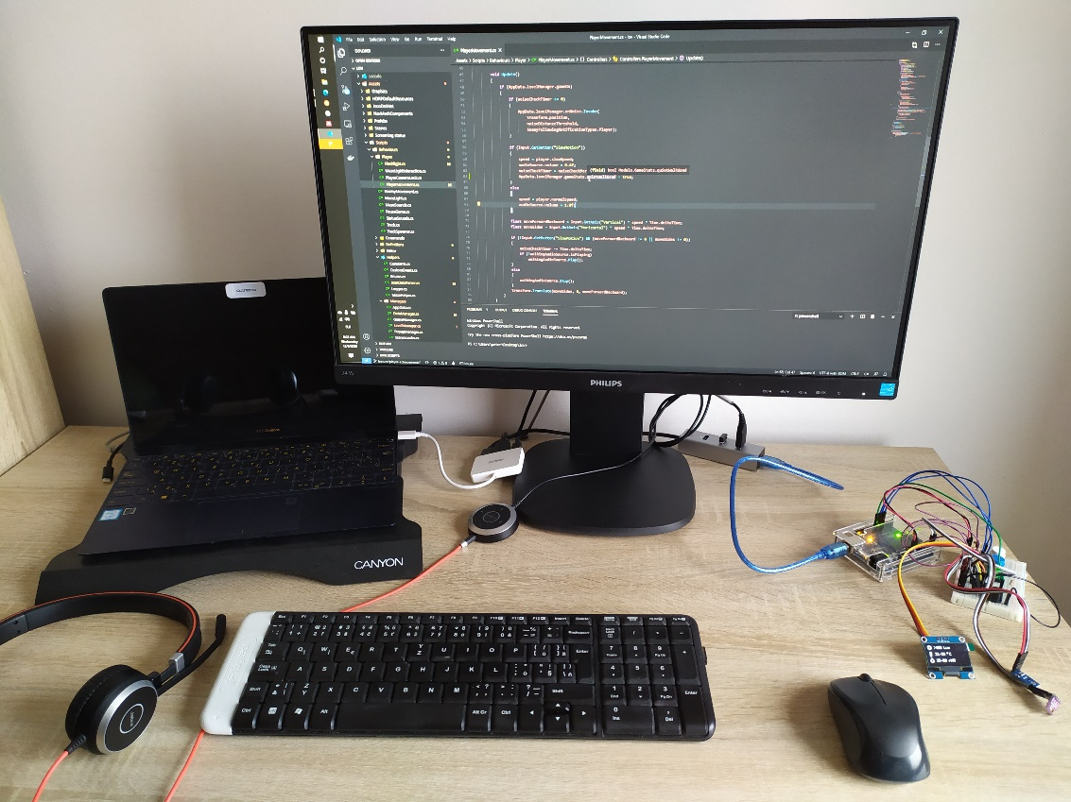

Obr. 25 - Testovanie zariadenia počas dňa v prirodzenom prostredí

# Zhodnotenie

Cieľom tejto práce bolo vytvoriť zariadenie na podporu zdravšej a efektívnejšej práce pri počítači. Počas riešenia projektu sme analyzovali vhodné hodnoty prostredia pre prácu pri počítači a vhodné odporúčané prestávky. Účelom samotného zariadenia je zníženie či eliminácia dopadov niekoľkohodinového denného sedenia pri počítači. Na základe týchto vstupov sme vytvorili špecifikáciu zariadenia. Podľa zistených potrieb na hardvérové riešenie sme analyzovali dostupné súčasti a vybrali vhodné pre náš problém, berúc do úvahy prototypovanie (nevytvárame finálny produkt).

Podľa špecifikácie zariadenia sme vytvorili návrh zapojenia hardvérových súčastí a firmvéru formou diagramov a opisov. Navrhli sme tiež spôsob testovania, ktorým sme následne overili definované požiadavky na zariadenie. Zo špecifikácie vyplýva, že ide o systém reálneho času – potrebujeme rýchlu odozvu na vstupy od používateľa a zariadenie pracuje s počítaním času. Náš systém tak zaraďujeme do skupiny tzv. *soft real-time* systémov, pretože občasné nedodržanie doby odozvy nemá v našom prípade kritické dôsledky.

Podľa návrhu zapojenia hardvérových súčastí sme zariadenie pozapájali a následne sme implementovali firmvér. Firmvér sme taktiež implementovali podľa špecifikácie a návrhu (diagramy aktivít a stavový diagram). Následne sme zariadenie ešte otestovali navrhnutými metódami testovania. Testovanie potvrdilo splnenie (alebo aspoň splnenie predpokladov) všetkých funkcionálnych aj nefunkcionálnych požiadaviek. Zariadenie je teda plne funkčné a spĺňa špecifikáciu. Zároveň sme vytvorili produkt, ktorý aj napriek tomu že je len prototypom, je možné začať okamžite používať na dennú prácu.

Ako možné rozšírenia zariadenia vidíme potenciál najmä vo vytvorení dodatočného zariadenia – inteligentných hodiniek, ktoré budú so zariadením komunikovať a odosielať údaje o samotnom používateľovi. Tým by sa nám mohlo podariť robiť odporúčania na prestávky ešte lepšie, napríklad vzhľadom na pulz používateľa odhadnúť jeho aktuálnu únavu a podobne.

# Literatúra

1. **Cirillo, Francesco.** *The Pomodoro Technique.* s.l. : Crown, 2007.

2. **Arduino UNO REV3. *Arduino Official Store.* [Online] 1. 12 2020. https://store.arduino.cc/arduino-uno-rev3.**

**3. Humidity Sensor BME280. *Bosch Sensortec.* [Online] 1. 12 2020. https://www.bosch-sensortec.com/products/environmental-sensors/humidity-sensors-bme280/.**

**4. ROHM Co., Ltd. BH1750FVI : Sensor ICs. *www.rohm.com.* [Online] [Dátum: 1. 12 2020.] http://rohmfs.rohm.com/en/products/databook/datasheet/ic/sensor/light/bh1721fvc-e.pdf.**

**5. Vishay Intertechnology, Inc. 128 x 64 Graphic OLED. *www.vishay.com.* [Online] [Dátum: 1. 12 2020.] https://www.vishay.com/docs/37902/oled128o064dbpp3n00000.pdf.**

**6. Pašková, Jana. Ochrana pred nebezpecnym dotykovym napatim. *Silnoprúdové zariadenia.* [Online] [Dátum: 1. 12 2020.] http://siz.q-azy.sk/ndn/ndn1.html.**

**7. Kolektív autorov, Výzkumný ústav bezpečnosti práce. *Nebezpečný hluk.* s.l. : Výzkumný ústav bezpečnosti práce, v.v.i., 2016. 978-80-87676-16-5.**

**8. Wikipedia, Contributors. I2C. *Wikipedia.* [Online] [Dátum: 1. 12 2020.] https://en.wikipedia.org/wiki/I%C2%B2C.**

**9. Language Reference. *Arduino.* [Online] [Dátum: 1. 12 2020.] https://www.arduino.cc/reference/en/.**

1. https://github.com/pmacinec/programmer-reminder-arduino
2. <https://www.gme.sk/data/attachments/dsh.641-031.1.pdf> [Dátum prístupu: 1.12. 2020]